**บทที่ 2**

**การศึกษาค้นคว้าและงานที่เกี่ยวข้อง**

เกมนักสืบนิยายภาพ (Visual Novel Detective Game) ได้มีการศึกษาค้นคว้าความรู้และงานที่เกี่ยวข้อง ดังนี้

**2.1 อธิบายแนวเกม Visual novel**

วิชวลโนเวล (Visual novel) เป็นรูปแบบหนึ่งของนิยายเชิงโต้ตอบ ดิจิทัล วิชวลโนเวลมักเกี่ยวข้องกับสื่อของวิดีโอเกมแต่ก็ไม่ได้ถูกระบุว่าเป็นเช่นนั้นเสมอไป พวกเขารวมการเล่าเรื่องที่เป็นข้อความเข้ากับภาพประกอบแบบคงที่หรือภาพเคลื่อนไหวและการโต้ตอบในระดับที่แตกต่างกัน รูปแบบนี้ไม่ค่อยเรียกว่าเกมนวนิยาย

วิชวลโนเวลแตกต่างจากเกมประเภทอื่นด้วยรูปแบบการเล่นที่น้อยที่สุด โดยทั่วไปแล้ว การโต้ตอบของผู้เล่นส่วนใหญ่จะจำกัดอยู่เพียงการคลิกเพื่อให้ข้อความ กราฟิก และเสียงเคลื่อนไหวราวกับว่าพวกเขากำลังเปลี่ยนหน้า (เกมล่าสุดหลายเกมเสนอการสลับ "เล่น" หรือ "กรอไปข้างหน้า" ซึ่งทำให้ไม่จำเป็น) ในขณะที่การเล่าเรื่อง ทางเลือกไปพร้อมกัน ลักษณะสำคัญอีกประการหนึ่งของนิยายภาพคือการเน้นหนักไปที่ร้อยแก้ว เนื่องจากการบรรยายในนิยายภาพจะถูกส่งผ่านข้อความ ลักษณะนี้ทำให้การเล่นนิยายภาพคล้ายกับการอ่านหนังสือ

วิชวลโนเวลส่วนใหญ่มีหลายโครงเรื่องและมีตอนจบมากกว่าหนึ่งตอนจบ กลไกในกรณีเหล่านี้มักประกอบด้วยจุดตัดสินใจแบบปรนัยเป็นระยะๆ ซึ่งผู้เล่นเลือกทิศทางในการดำเนินเกม ตัวอย่างเช่น ในวิชวลโนเวลแนวจำลองการออกเดทผู้เล่นจะได้รับคำแนะนำให้เลือกตัวละครต่างๆ ที่จะออกเดท ซึ่งจะนำไปสู่ตอนจบที่แตกต่างกัน รูปแบบการเล่นนี้คล้ายกับนิยายเชิงโต้ตอบ ที่ขับเคลื่อนด้วยเรื่องราว หรือ หนังสือเกมชีวิตจริงที่สั้นกว่าและมีรายละเอียดน้อยกว่า แฟน ๆ ของวิชวลโนเวลหลายคนถือว่าพวกเขาเป็นข้อยกเว้นสำหรับการเล่าเรื่องที่ค่อนข้างอ่อนแอในวิดีโอเกมโดยรวม

**2.2 วิธีการสร้างและออกแบบเกม**

การออกแบบเกมนั้นไม่มีกฎเกณฑ์ตายตัว ผู้ออกแบบเกมซึ่งอาจเป็นโปรแกรมเมอร์ด้วย หรือไม่เป็นโปรแกรมเมอร์ก็ได้แต่มีความรู้เรื่องการวางโครงเรื่องการออกแบบฉากและรูปแบบการทำงานของโค้ดก็สามารถสร้างเกมแนว Visual novelได้เช่นกันโดยจะเริ่มต้นที่การระดมความคิดเห็นเพื่อกำหนดแนวทางเกี่ยวกับเกมแนวทางของเกมที่ว่าจะมีรูปแบบการเล่น กฎกติกา วิธีที่ใช้ในการตั้งคำถาม รวมถึงแนวคิดทางด้านศิลปะของตัวฉากและตัวละคร เพื่อสร้างเอกสารการออกแบบเกม ซึ่งมี

**1.การวางแผน**

1.1 กำหนดประเภทเนื้อเรื่องของเกม ซึ่งอาจเป็นแนวสืบสวน หรือ แนวจีบสาว หรือแบบผสมผสานทั้ง 2 แนว ต้องกำหนดรูปแบบเนื้อเรื่องให้ชัดเจน

1.2 เมื่อกำหนดเนื้อเรื่องของเกมได้แล้ว ก็ทำการใช้เนื้อเรื่องอ้างอิงในการออกแบบฉาก ตัวละคร วัตถุพยาน และช้อยเลือกคำถาม

1.3 กำหนดคุณสมบัติพื้นฐานของเกม เป็นเป้าหมายหรือวัตถุประสงค์สำคัญของเกมว่ามีเงื่อนไขของเล่นอย่างไร เช่น ตอบคำถามและเก็บรวบรวมหลักฐานให้ครบถ้วน เป็นต้น

**2.การเขียนเอกสารการออกแบบเกม**

2.1 คำอธิบายเนื้อเรื่องโดยย่อของเกมในรูปแบบสรุปและFlowchart ลักษณะของเกม และการออกแบบด้านฉากและตัวละคร

2.2 ทำคู่มือการพัฒนาเกม เช่น การออกแบบเนื้อเรื่อง การออกแบบฉาก ตัวละคร หรือคำถาม

**3.การเข้าสู่โปรแกรม**

3.1 เลือกเวอร์ชั่น Ren'Py ที่ใช้ในการสร้างเกมโปรเจคขึ้นมาจนถึงรูปแบบที่เสร็จสมบูรณ์

3.2 สร้างเกมต้นแบบ (Prototype) ทำหน้าที่เป็นตัวทดสอบพื้นฐานการทำงานหลักๆ ของเกม ต้นแบบไม่จำเป็นต้องทำเนื้อเรื่องให้ดี หรือตั้งคำถามที่มีความสำคัญต่อเนื้อเรื่อง เพียงใช้องค์ประกอบง่ายๆ และมีพื้นที่ให้ได้ทดสอบการทำงานของเกมในแต่ละรอบหลาย ๆ ครั้ง และปรับแก้ไขเกมต้นแบบตามกลยุทธ์ของเกมให้เป็นไปตามที่ตั้งเป้าหมายไว้

3.3 ปรับการทำงานของช้อยคำถามให้มีความถูกต้องต่อเนื้อเรื่อง ไม่คาดเคลื่อนต่อเนื้อเรื่องที่ตั้งค่าไว้ ให้มีความสมบูรณ์แบบที่สุด

**4.การออกแบบฉากและตัวละคร**

4.1การออกแบบฉากและตัวละครขึ้นอยู่กับขอบเขตของโครงการเกมว่าต้องการฉากและตัวละครที่สอดคล่องกับเนื้อเรื่องมากเพียงใด อยากได้ความสวยงามในรูปแบบใด ซึ่งคณะผู้จัดทำได้สร้าง ฉาก และ ตัวละครขึ้นมาใหม่ทั้งหมด

**5.เตรียมความพร้อมเกม**

5.1 ทดลองเล่นเกมหลายๆครั้ง เพื่อให้เกมที่พัฒนาเสร็จแล้วนั้นเป็นเกมที่เล่นอย่างเพลิดเพลินกับเนื้อเรื่องของเกมตั้งแต่ต้นจนจบ ให้ผู้เล่นได้คิดตามเนื้อหาแต่ละตัวอักษรที่ปรากฏขึ้นมา หากพบข้อบกพร่องให้ปรับแก้ไขให้เหมาะสมกลมกลืน

5.2 ในทุกขั้นตอนการพัฒนาเกม ควรตรวจสอบเสมอว่าเกมได้ดำเนินตามเป้าหมายหรือวัตถุประสงค์สำคัญของเกม หรือดำเนินตามแบบแผนเอกสารเกมหรือไม่5.3 ปรับแต่งเกมให้สมบูรณ์ ทั้งภาพ คำถาม และเสียงประกอบพื้นหลัง

**6.การทดสอบเกม**

6.1 ทดสอบเล่นเกมตั้งแต่ต้นจนจบแล้วค้นหาสิ่งที่ทำให้เกมเสียหาย (Bugs) เพื่อให้เกมมีความสมบูรณ์พร้อมนำไปให้ผู้อื่นเล่น

6.2 ทดสอบการกระทำอื่นๆ จากการใช้เครื่องคอมพิวเตอร์

6.3 จัดลำดับความสำคัญในการทดสอบเกม การค้นหาสิ่งที่ทำให้เกมเสียหายจะพบจุดที่ต้องแก้ไขจำนวนมาก ควรแก้จุดที่ทำให้เกมเสียหายมากที่สุด ส่งผลต่อการเล่นมากที่สุดก่อน ตามลำดับ

6.4 ทดลองเกมกับผู้เล่นจริง เพื่อดูว่าผู้เล่นบรรลุวัตถุวัตถุประสงค์ที่ออกแบบไว้หรือไม่ อาจจะพบข้อสังเกตมากมายที่เกินความคาดหมาย

**2.3 การศึกษาและวิเคราะห์เกมแนวเดียวกัน**

ได้ไปทำการศึกษาหาความรู้เกี่ยวกับเกมที่สร้างโดย renpy แนว Visual novel ที่ไปศึกษามามี 5 เกมคือ

1. Doki Doki Literature Club โดยเกมนี้เป็นเกมแนวจีบสาวที่คงความน่ากลัวแบบเกมสยองขวัญ จะมี4สาวที่อยู่ชมรมวรรณกรรมที่เต็มไปด้วยสาวน่ารัก มาให้คุณเลือกแต่งกลอนจีบ ในเกมจะมีการสอดแทรกความรู้เกี่ยวกับโรคซึ้มเศร้าและโรคต่างๆที่เกี่ยวกับสุขภาพจิต โดยเกมนี้ไม่เหมาะสำหรับเด็กหรือผู้ที่สุขภาพจิตไม่ค่อยดี

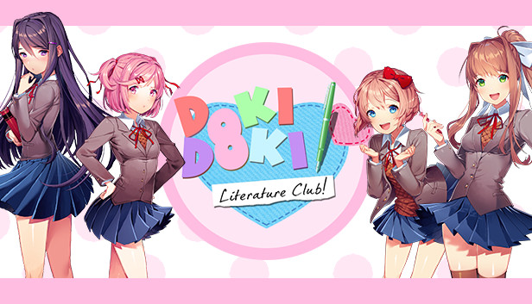

**รูปที่ 2.1** ภาพเกม Doki Doki Literature Club

2. The eSports Visual Novel โดยเกมนี้ จะเป็นการเล่าเรื่่องเกี่ยวกับตัวเอก ที่ต้องการเป็นมืออาชีพเกม StarCraft 2 ของเกาหลีใต้ ซึ่งตัวเอกตอนนี้เป็นกึ่งมืออาชีพจากต่างประเทศที่พยายามเข้ารวม eSports และก็ได้มาเจอเพื่อนที่อยากเล่นเกมเป็นมืออาชีพเหมือนกัน ในเกมเราต้องทำการตัดสินใจเรื่องสำคัญต่างๆของตัวเอก เกมนี้จะเน้นไปที่การเล่าเรื่องเป็นหลักมากกว่าลูกเล่น

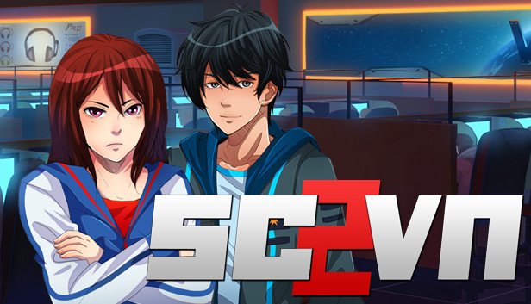

**รูปที่ 2.2** ภาพเกม The eSports Visual Novel

3. Highway  Blossoms โดยเกมนี้เป็นแนวแนบภาพไปพร้อมอธิบายเรื่่่องราวของตัวละครที่่ทำอะไรหรือพูดคุยอะไรบ้างโดยพิเศษตรงที่ตัวละครขยับไปซ้ายขวาเองได้ตามบทที่กำลังทำอะไรก็ตาม ส่วนเนื้อเรื่องเกี่ยวกับผู้หญิงคนหนึ่งขับรถบรรทุกที่ชายเลนสักแห่งแล้วระหว่างทางก็จะเกิดเหตุการณ์ต่างๆไปเรื่อยๆ

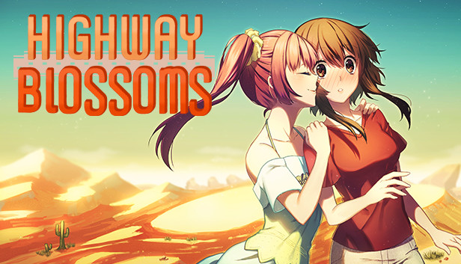

**รูปที่ 2.3** ภาพเกม Highway Blossoms

4. Butterfly Soup เป็นเกมนิยายภาพที่ผู้เล่นก้าวผ่านฉากที่มีภาพตัวละครสองมิติคงที่ ปฏิสัมพันธ์หลักของผู้เล่นกับเกมคือการเลือกตัวเลือกการสนทนาและตัดสินใจลำดับของการกระทำ เกมส่วนใหญ่เป็นเส้นตรง ยกเว้นฉากที่ผู้เล่นสามารถเลือกสถานที่หรือวัตถุถัดไปที่จะมีส่วนร่วม ซึ่งแตกต่างจากนิยายภาพหลายๆ เรื่องซุปผีเสื้อไม่มีการเล่าเรื่องที่แตกแขนงออกไป ตัวเลือกของผู้เล่นอาจส่งผลต่อการใช้ถ้อยคำของแต่ละฉาก แต่จะไม่เปลี่ยนแปลงเรื่องราวโดยรวม เนื้อเรื่องของเกมจะสลับจุดสนใจระหว่างตัวเอกหลักสี่ตัว โดยผู้เล่นจะสวมบทบาทเป็นตัวละครสี่ตัวที่มีมุมมองต่างกันจากมุมมองบุคคลที่หนึ่ง

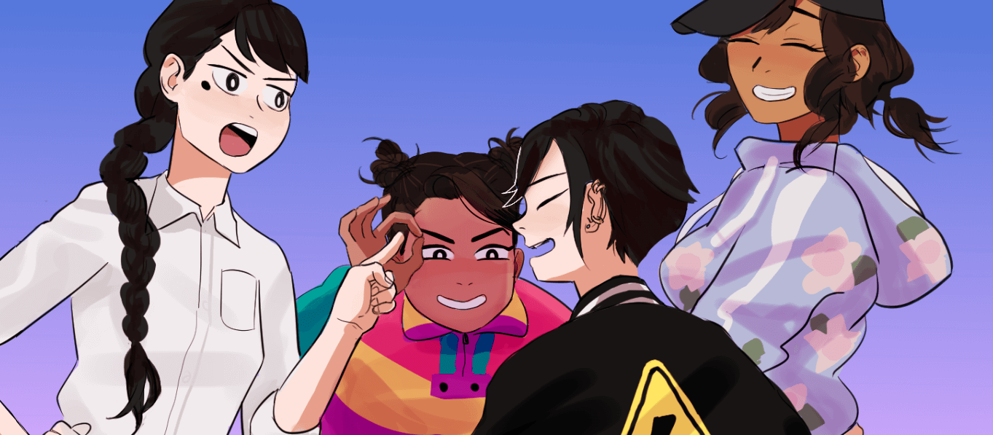

**รูปที่ 2.4** ภาพเกม Butterfly Soup

5. don't take it personally, babe, it just ain't your story เป็นนิยายภาพหรือ เกม นิยายเชิงโต้ตอบที่เรื่องราวส่วนใหญ่เล่าผ่านภาพนิ่งของตัวละครที่พูดต่อหน้าอนิเมะ พื้นหลังสไตล์พร้อมข้อความซ้อนทับ มุมมองของผู้เล่นจะติดตามตัวละครหนึ่งตัว ซึ่งเป็นครูในโรงเรียน โดยผู้เล่นจะเห็นความคิดของเขาและคำพูดของเขาและตัวละครอื่นๆ ผู้เล่นดำเนินบทสนทนาที่ครูกำลังพูดอยู่หรือเป็นพยานได้ตามต้องการ แต่ไม่สามารถย้อนกลับได้และควบคุมสิ่งที่ตัวละครรวมถึงครูกำลังพูดได้เพียงเล็กน้อย ยกเว้นในช่วงเวลาสำคัญสองสามตอน เมื่อถึงจุดนี้ ผู้เล่นจะมีตัวเลือกสองหรือสามตัวเลือกสำหรับสิ่งที่ครูพูด ตัวเลือกใดที่เลือกไว้สามารถเปลี่ยนเส้นทางของโครงเรื่องได้ ในทางรองหรือทางหลัก

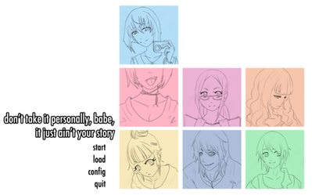

**รูปที่ 2.5** ภาพเกม don't take it personally, babe, it just ain't your story